Благодарим за покупку данных часов Citizen.

Перед тем, как использовать часы, внимательно прочтите инструкцию, что гарантировать их корректное использование.

После прочтения убедитесь, что данная инструкция хранится в безопасном месте на случай, если она потребуется для дальнейших справок.

*Корпус в зависимости от модели имеет разные характеристики
Сведения о корпусе не содержатся в данной инструкции, см. http://www.citizenwatch.jp/support/default.htm.

Определение номера механизма

Часы отличаются номером механизма, который выгравирован на задней части корпуса.

Пример расположения гравировки

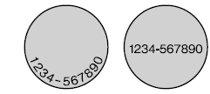
Гравировка может отличаться в зависимости от модели часов

Первые четыре цифры номера на корпусе обозначают номер калибра часов
В примере сверху цифры 1234 - это номер механизма.

Меры предосторожности

Данная инструкция содержит несколько рекомендаций по безопасности. Часы должны всегда использоваться в соответствие с этими рекомендациями, чтобы обеспечить оптимальное использование часов и чтобы предотвратить нанесение вреда себе, другим и/ или имуществу. В данной инструкции рекомендации по безопасности разбиты по категориям и обозначены таким образом:

Высокая вероятность смерти или серьезного ущерба

Может вызвать серьезный ущерб или смерть

 Может вызвать или вызовет небольшой или средний ущерб

В данной инструкции важные указания разбиты по категориям и обозначены таким образом:

 Предупреждающий символ следует за указаниями, которые нужно соблюдать и/или за мерами предосторожности, которых нужно придерживаться

 Предупреждающий символ следует за запрещенными действиями и/или за рекомендациями по работе
Перед использованием часов

Перед использованием часов нужно сделать следующее:

Проверить запас энергии – стр.8
Проверьте уровень зарядки часов

Проверить прием временного сигнала – стр.9
Проверьте результат приема временного сигнала.

Установите город – стр.10

Выберите город, для которого вам требуется отображение времени и даты.

Наименование элементов

Часовая с. Минутная стрелка
Правая верхн. кн. (В)
Головка Индикатор даты
Индикация приема сигнала
(OK/RX/No)
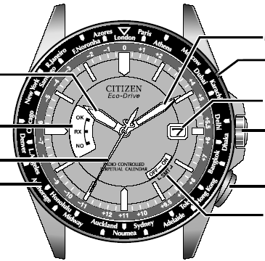
Прав. нижн. кн. (А)
Индикатор летнего времени
(on/off)
Индикация города
Секундная стрелка

*Иллюстрации в данной инструкции могут отличаться от того, как выглядят часы в действительности

Как использовать заводную головку и заводную кнопку

Некоторые модели отличает заводная головка и заводная кнопка. Блокировка головки и/или кнопки предотвращает непреднамеренные действия. Они должны быть заблокированы перед использованием некоторых функций часов, таких как установка времени или даты.

 | Разблокировка | Блокировка
Заводная  головка | 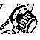 Вращайте головку против часовой стрелки (влево), пока она не отделится от корпуса | 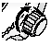Вращайте головку по часовой стрелке (вправо), заталкивая ее и прочно закрепите ее.
Заводная кнопка | Вращайте запирающий винт против часовой стрелки(влево), ослабляйте, пока он не остановится | 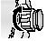 Вращайте запирающий винт по часовой стрелке (вправо) и прочно закрепите его.

У некоторых моделей кнопка находится в углублении. Нажимайте на кнопку при помощи предмета с узким кончиком, таким как деревянная зубочистка.

Проверка запаса энергии

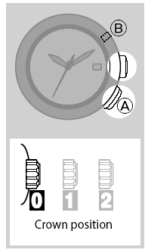

- Убедитесь, что головка находится в нулевой позиции.
- Быстро нажмите правую нижнюю кнопку (А).

Когда заряд часов небольшой, секундная стрелка вращается против часовой стрелки. Вам нужно зарядить часы. См. стр. 30.

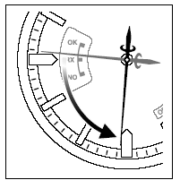

- Быстро нажмите правую нижнюю кнопку (А). Отобразится текущее время.
- Текущее время автоматически отобразится через 10 секунд даже без нажатия кнопки.

Секундная стрелка в конце процедуры указывает на отметки ОK или NO, чтобы указать на результат приема временного сигнала.

Проверка приема сигнала

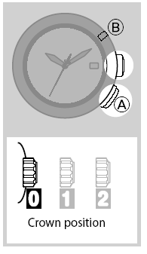

- Убедитесь, что головка находится в нулевой позиции.
- Быстро нажмите правую нижнюю кнопку (А).

Секундная стрелка двигается и отображает результат приема.

ОК – прием прошел удачно
NO – не удалось провести прием

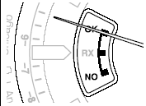

- Быстро нажмите правую нижнюю кнопку (А). Отобразится текущее время.

Текущее время автоматически отобразится через 10 секунд даже без нажатия кнопки.

Если удалось провести прием

Если прием провести не удалось, см.раздел “Ручной прием сигнала”.

Настройка города

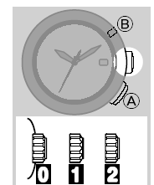
Выберите город, для которого вам требуется отобразить
время и дату.
- Потяните головку до первой позиции.
Секундная стрелка будет двигаться, чтобы отобразить выбранный город
- Вращайте головку, чтобы выбрать город, для которого вам требуется отобразить время и дату.
Сведения о выборе городов: см.таблицу городов, кот. можно выбрать каждый раз, когда вы выбираете город, будут отображаться время и дата выбранного города.

- Потяните головку до второй позиции.
Секундная стрелка будет вращаться, чтобы отобразить текущие настройки летнего времени.

Вы можете изменять эти настройки, вращая головку. См. раздел “Во время летнего периода”
4. Задвиньте головку до нулевой позиции. Часы возобновят работу в нормальном режиме
(указывается текущее время).

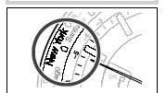 Если выбран Нью-Йорк (расположен на 49-й секунде)

Таблица городов, которые можно выбрать

Для некоторых моделей в нижеследующей таблице приведены разные показатели.
Место подачи сигнала меняется в зависимости от выбранного города. В некоторых городах сигнал не принимается через сигнальную станцию, указанную в списке.
Когда вы используете часы в месте, которое не указано в нижеследующей таблице, выберете город, расположенный в таком же часовом поясе, как и город, для которого нужно отображение.
Разница во времени в нижеследующей таблице основана на Всемирном времени.
Для городов, помеченных , результат проверки приема сигнала летнего времени заносится в память вместе с зимним.

Индикация |  | Положение секундной стрелки | Название города | Разница во времени | Сигнал из….
London | LON | 0 | Лондон | 0 | Германия
Paris | PAR | 2 | Париж | +1 | Германия
Athens | ATH | 4 | Афины | +2 | Германия
Moscow | MOW | 7 | Москва | +3 | Германия
Dubai | DHB | 9 | Дубай | +4 | Германия
Karachi | KHI | 11 | Карачи | +5 | Китай
Deli | DEL | 14 | Дели | +5.5 | Китай
Dhakka | DAC | 16 | Дакка | +6 | Китай
Bangkok | BKK | 18 | Бангкок | +7 | Китай
Hong Kong или Beijing | HKG или  BJS | 21 | Гонконг или Пекин | +8 | Китай
Tokyo | TYO | 23 | Токио | +9 | Япония
Adelaide | ADL | 25 | Аделаида | +9.5 | Япония
Sydney | SYD | 28 | Сидней | +10 | Япония
Noumea | NOU | 30 | Нумея | +11 | Япония
Auckland | AKL | 32 | Окленд | +12 | Япония
Midway | MDY | 35 | остров  Мидвей | -11 | США
Honolupu | HNL | 37 | Гонолупу | -10 | США
Ancorage | ANC | 39 | Анкоридж | -9 | США
L. Angeles | LAX | 42 | Лос-Анджелес | -8 | США
Denver | DEN | 44 | Денвер | -7 | США
Chicago | CHI | 46 | Чикаго | -6 | США
New York | NYC | 49 | Нью-Йорк | -5 | США
Santiago | SCL | 51 | Сантьяго | -4 | США
R. Janeiro | RIO | 53 | Рио-де-Жанейро | -3 | США
F. Norohna | FEN | 56 | Фернандо Норона | -2 | Германия
Azores | PDL | 58 | Азорские о-ва | -1 | Германия

Для получения сведений о каждой сигнальной станции см. раздел “Замечания касательно временного сигнала”.

Замечания о приеме временного сигнала

Получение временного сигнала.

Существует три способа получения временного сигнала:
Методы | Разъяснения
Автоматический прием | Получение сигнала в 14.00 каждый день. Если прием не прошел удачно
Прием по требованию | Получение сигнала, когда вы намерены отгрегулировать время, см раздел “Ручной прием сигнала”.
Восстановительный автоматический прием | Получение сигнала автоматически после зарядки, когда часы останавливаются из-за недостаточного уровня энергии
Секундная стрелка отображает результат приема (ОК/NO), см. “Проверка приема сигнала”

Функция приема сигнала не может быть деактивирована
Даже когда часы успешно принимают временной сигнал, точность отображаемого времени может зависеть от среды, в которой происходит получение, и внутренних процессов.
Если часы не могут принимать сигнал, они будут работать с диапазоном точности +/- 15 секунд в месяц.

Прием временного сигнала

Снимите часы и положите их на устойчивую поверхность, где они лучше могут принять сигнал, например, рядом с окном.
Приемная антенна расположена у показателя часов 9.00. Поместите показатель 9.00 лицом к станции.

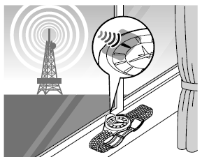

Не передвигайте часы во время приема сигнала.
Данные часы не принимают сигнал при низком уровне зарядки, на который указывает секундная стрелка, двигающаяся с интервалами в 2 секунды (предупреждение о недостаточном уровне зарядки). Перед приемом зарядите батарею.

Замечание касательно временного сигнала

Данные часы принимают сигнал от пяти сигнальных станций в четырех регионах и автоматически регулируют время и дату. Принимающие сигнальные станции занесены в нижеуказанный список:

Сигнальные станции | Тип временного сигнала
Станция Фукусима, Япония | JJY
Станция Киушу, Япония | JJY
Станция Форт Коллинз, США | WWVB
Станция Майнфлинген, юго-восток Франкфурта, Германия | DCF77
Станция Шангкуи, Китай | BPC

См. след пункт, чтобы увидеть места расположения сигнальных станций и приблизительную зону приема.

Приблизительная зона приема

Расстояние, на котором можно получать сигнал, приблизительно. Оно часто зависит от среды, в которой происходит прием, и от погоды.
Оценка расстояния – это радиус распространения сигнальной станции.

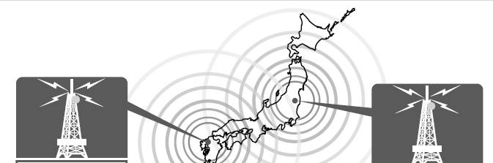

JJY (Япония): JJY (Япония): Примерно 1500 км.
примерно 2200 км
от станции Киушу от станции Фукусима

Расстояние, на котором можно получать сигнал, приблизительно. Оно часто зависит от среды, в которой происходит прием, и от погоды.
Оценка расстояния – это радиус распространения сигнальной станции
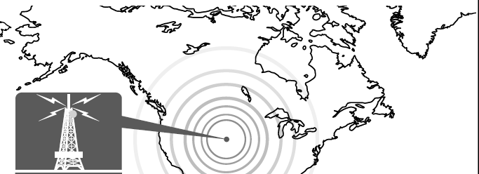

WWVB(США):
Примерно 3000 км
От станции Форт Коллинс

Расстояние, на котором можно получать сигнал, приблизительно. Оно часто зависит от среды, в которой происходит прием, и от погоды.
Оценка расстояния – это радиус распространения сигнальной станции

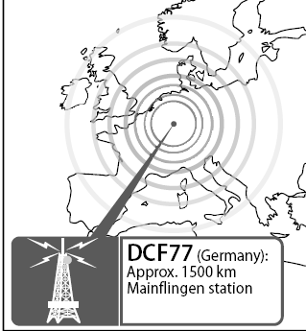
DCF77 (Германия): Примерно 1500 км от станции Майнлинген
Расстояние, на котором можно получать сигнал, приблизительно. Оно часто зависит от среды, в которой происходит прием, и от погоды.
Оценка расстояния – это радиус распространения сигнальной станции

BPC (Китай) примерно 1500 км. От станции Шангкуи
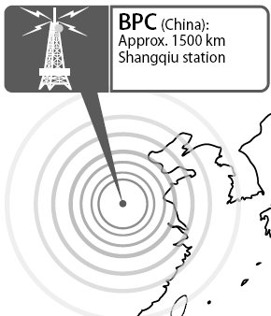

Зоны плохого приема

При определенных условиях среды или в зонах, восприимчивых к радиошуму, получать сигнал должным образом может быть затруднительно.

В крайне холодных или жарких местах.
Внутри транспортных средств.
Вблизи от электрооборудования или офисных приборов
Вблизи от электролиний высокого напряжения, железнодорожных проводов и средств коммуникации.
Внутри отдельных зданий, между высокими зданиями, в горах или в метро.
Вблизи от работающих мобильных телефонов

Когда сигнал плохо принимается
Электролинии высокого напряжения и другие постройки вблизи от вашего дома могут препятствовать пути к сигнальной станции. Это может создать неблагоприятную среду для приема временного сигнала.
Ручной прием временного сигнала

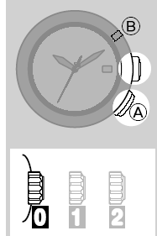

Вы можете отрегулировать часы так, чтобы принимать сигнал в любой момент, когда время и дата отображаются неверно или результат приема “NO”.
Данные часы не начинают прием если секундная стрелка двигается раз в две секунды (предупреждение о недостаточном уровне зарядки). Полностью зарядите часы перед попыткой ручного приема.
Сигнал принимается не во всех зонах. Убедитесь, что вы не находитесь в такой зоне и подтвердите город, выбранный для вашего часового пояса. См. пункт “Настройка города”.
- Убедитесь, что головка находится в нулевой позиции.
- Нажмите и удерживайте правую нижнюю кнопку (а) одну-две секунды.
- Секундная стрелка передвинется на отметку “RX”, и часы начнут прием.

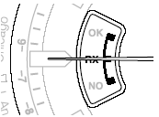

После получения временного сигнала секундная стрелка будет двигаться как обычно.
Поместите ваши часы на устойчивую поверхность, где не будет помех процессу корректировки.
Завершение приема сигнала занимает от двух до пятнадцати минут.

Успешный прием сигнала:
Время будет скорректировано, и часы возобновят работу в обычном режиме
Неудачный прием сигнала:
Обычный режим работы возобновится с ранее установленным временем.

Отмена приема.
Нажмите и удерживайте правую нижнюю кнопку (А) одну-две секунды.
Отмените прием, отобразится текущее время.

В период летнего времени

Перед тем, как продолжить, узнайте, какой у часов тип механизма. Для этой цели обратитесь к стр.1
В некоторых зонах соблюдается переход на летнее время.
Правила летнего времени будут варьироваться в зависимости от страны или региона внутри страны.

Калибр механизма Н144

Когда часы принимают временной сигнал, настройки летнего времени автоматически обновляются. Корректировка временного сигнала автоматически происходит до ручных настроек, которые могут быть произведены. Если вы живете в зоне, где нет перехода на летнее время, можете использовать иной город для корректировки времени. См. раздел с таблицей городов.

Калибр механизма Н115

Когда часы принимают временной сигнал, настройки летнего времени автоматически обновляются, если пользователь не выключил автоматическую коррекцию. Корректировка временного сигнала происходит до ручных настроек, которые могут быть произведены. Если вы живете в зоне, где временной сигнал не принимается, вам нужно скорректировать настройки летнего времени вручную см. пункт “Изменение настроек летнего времени вручную”.

Проверка настроек летнего времени (для механизмов с калибрами Н144 и Н145).

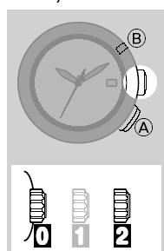
- Потяните головку до второй позиции.
Секундная стрелка будет вращаться, чтобы отобразить заданное в памяти летнее время.

ON - Летнее время включено, время сдвинуто
OFF – летнее время выключено
2. Передвиньте головку в нулевую позицию.

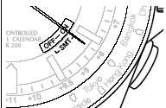

Летнее время включено

Изменение настроек летнего времени вручную

- Потяните головку до первой позиции.
- Вращайте головку, чтобы выбрать город
Для получения сведений о выборе городов, см. таблицу городов.
- Вытяните головку до второй позиции.

Вращайте головку по часовой стрелке, чтобы активировать летнее время (включение)

Или

Вращайте головку против часовой стрелки, чтобы деактивировать летнее время (выключение).

- Отодвиньте головку в нулевую позицию.

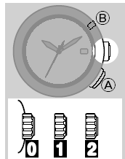
Особое примечание касательно калибра механизма Н145

При ручном изменении летнего времени с OFF на ON и на OFF происходит переход на ручную коррекцию, встроенную в калибр механизма Н145. Данная ручная коррекция препятсвует автоматическому регулированию летнего времени во время приема временного сигнала.
Если эта функция нежелательна, единственный способ устранить ручной переход – это произвести перезапуск и постановку в нулевую позицию, описанную в разделе “Перезапуск часов”.

Города, в которых есть летнее время
Летнее время/стандартное время существует и автоматически обновляется среди городов из каждой таблице, приведенной ниже.

Зоны,принимающие сигнал  из США | Анкоридж, Лос Анжелес, Денвер, Чикаго, Нью-Йорк
Зоны, принимающие сигнал  Из Германии | Лондон, Париж,Афины, Москва, Азорские о-ва

При смене города на иной, не указанный в таблице сверху:

Калибр механизма Н144 Временной сигнал автоматически корректирует все ручные настройки летнего времени

Калибр механизма Н145 Летнее время устанавливается в соответствие с временным сигналом, принятым в последний раз. Однако, когда активирован ручной переход, временной сигнал не корректирует часовой пояс, если включен ручной переход на летнее время.

Как проверять номер механизма, см на стр. 1.

Если вы живете в зоне, где нет перехода на летнее время

Калибр механизма Н144

Каждый раз, когда принимается временной сигнал, ручные настройки летнего времени корректируются автоматически и приводятся в соответствие со временем, содержащимся во временном сигнале. Если вы живете в зоне, в которой нет летнего времени, необходимо использовать другой часовой пояс, чтобы отображалось верное время (см. раздел “Настройка города”).

Например
Текущая настройка для города равна +2 часа разницы во времени
Выберите город с разницей во времени один час

Внимание
Вы должны изменить настройки города на город, расположенный в корректном часовом поясе после завершения периода летнего времени.

Калибр механизма H145

Калибр механизма Н145 запомнит ручную настройку летнего времени. Если вы вручную переключаете летнее время на OFF для отдельного часового пояса, то он сам по себе остается на OFF, обновление временного сигнала на него не влияет. Однако, важно учитывать, что вам нужно вручную сменить настройку ON или OFF при изменении летнего времени, как описано в соответствующем разделе.
Единственный способ отменить настройки ручного перехода – это произвести перезапуск и поставить головку в нулевую позицию, как описано в пункте “Перезапуск часов”.

Перезарядка часов

У данных часов есть перезаряжаемая батарея, которая заряжается путем подвергания циферблата свету, например, прямым солнечным лучам или воздействию флуоресцентных ламп.

Для оптимальной работы:

Выставляйте циферблат часов под прямые солнечные лучи (не через окно) на пять или шесть часов по крайней мере раз в месяц
После того, как вы снимаете часы, придайте им положение, при котором циферблат был бы выставлен на яркий свет, например, на окне.
Перед тем, как вы уберете часы в темное место на длительный период времени, убедитесь, что они полностью заряжены.
Когда часы регулярно закрываются длинными рукавами, они могут быть недостаточно заряжены. Постарайтесь подвергать часы воздействию света, достаточного для зарядки.
Не заряжайте часы при высокой температуре (около 60 гр. C/140 гр. F и выше).

Когда уровень зарядки становится низким – функция предупреждения о недостаточном уровне зарядки

Когда запас энергии становится низким, секундная стрелка двигается раз в две секунды – это и есть функция предупреждения о недостатке зарядки. Зарядите часы, выставив циферблат на свет.

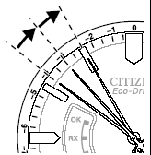

После того, как часы будут полностью заряжены, секундная стрелка возобновит работу в нормальном режиме.
Если вы не заряжали часы три дня или более после того, как сработала функция предупреждения о нехватке зарядки, энергия в часах закончится, и они остановятся.

Внимание

Даже когда секундная стрелка двигается раз в две секунды, отображаются текущие дата и время. Однако, при низком уровне зарядки другие функции приема временного сигнала не будут работать.
Когда вы проверяете запас энергии или прием временного сигнала, а секундная стрелка вращается против часовой, вы можете пользоваться часами как обычно. Однако, часы нужно зарядить.

Время зарядки в зависимости от среды.

Ниже приводится примерное время, необходимое для зарядки при продолжительном выставлении циферблата на свет. Пожалуйста, используйте эту таблицу только для справки.

Среда | Освещенность(люкс) | Время зарядки для работы в теч. 1 дня | Время зарядки, чтобы начать работу в обычном режиме, когда сменная батарея разряжена
Под прямым солнечным светом или при облачной погоде (не через окно) | От 10.000 до 100.000 | От 4 до 12 минут | От 40 минут до 1 часа
На расстоянии 20 см под флуоресцентной лампой (30 W) | 3.000 | 40 минут | 2.5 часа
Внутреннее освещение | 500 | 4 часа | 14 часов

Ваши часы будут работать после проведения полной подзарядки примерно от шести месяцев до двух лет, если задействована функция экономии энергии (при условии, если часы полностью заряжены).
После того, как секундная стрелка начинает двигаться каждые две секунды, работа будет продолжаться примерно три дня.

Функция экономии энергии

Когда часы не выставляются на свет более семи дней, например, когда вы храните их в темноте, минутная и секундная стрелки автоматически останавливаются, чтобы сберечь энергию (невозможно принимать временной сигнал, если включена функция экономии энергии). Однако часы продолжают показывать время.

Когда головка находится в первой или во второй позиции, функция экономии энергии не будет активирована.
Функцию экономии энергии нельзя активировать вручную.

Отключение функции экономии энергии

Когда часы выставлены на свет, которого достаточно для зарядки, функция экономии энергии автоматически отключается, и возобновляется обычное отображение времени.
После того, как функция экономии энергии отключена, вы должны принять рвеменной сигнал вручную. См. Прием временного сигнала.

Ручная установка времени/календаря

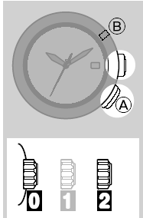

- Потяните головку до второй позиции.
- Нажмите и отпустите правую нижнюю кнопку (А).
Секундная стрелка сдвинется в исходную позицию.
- Вращайте головку, чтобы настроить минуты.
Секундная стрелка сделает один оборот, а минутная стрелка сдвинется на 1 минуту.
Когда отобразится “00:00:00”, дата сдвинется один раз.
Следите за показаниями AM/PM при регулировании времени.
- Нажмите и отпустите правую нижнюю кнопку (А)
Часовая стрелка будет медленно двигаться.
- Вращайте головку, чтобы отрегулировать отображение часов.
Когда отобразиться “00:00:00”, дата сдвинется один раз. Следите за показаниями AM/PM при регулировании времени.
- Нажмите и отпустите правую нижнюю кнопку (А).

Индикатор даты слегка сдвинется.

- Вращайте головку, чтобы отрегулировать дату.
- Нажмите и отпустите правую верхнюю кнопку (А).
Секундная стрелка отобразит текущие настройки месяца и года.
- Вращайте головку, чтобы настроить текущий месяц и високосный год.
См. “Отображение месяца и года”
- Отодвиньте головку в нулевую позицию.
Отобразится текущее время.

При регулировке минут/часов/даты вы всегда можете сдвигать стрелки или индикатор даты, быстро вращая головку несколько раз. Чтобы остановить их, вращайте головку в любом направлении.

Отображение месяца и года

Год и месяц отображаются при помощи секундной стрелки

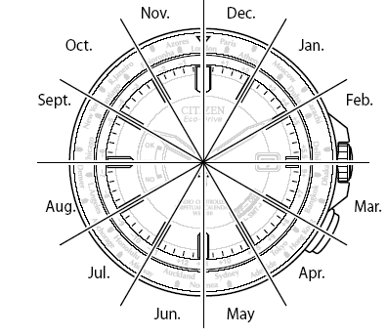

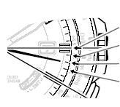
Високосный год
1й после високосного
2й после високосного
3й после високосного

Например,
Если сейчас март на втором году с високосного года

Первые три минутные отметки после часовой отметки указывают на число лет после високосного года.

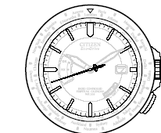

Данная цифра отображает август второго года после последнего високосного года (например, 2010)

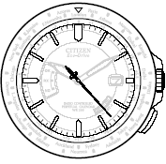

Данная цифра отображает третий год с последнего високосного года (например, 2011).

Таблица для быстрой справки количества лет, прошедших после високосного года

Показания секундной стрелки | Прошедший год | Год
Часовая отметка | Високосный год | 2012,2016,2012
1-я минутная отметка | 1й год | 2013, 2017, 2021
2-я минутная отметка | 2й год | 2010,2014,2018
3-я минутная отметка | 3й год | 2011, 2015, 2019

Проверка и корректировка текущей исходной позиции (0)

Если время или дата не отображаются корректно даже после соответствующего приема временного сигнала, проверьте, корректна ли исходная позиция (0) или нет.

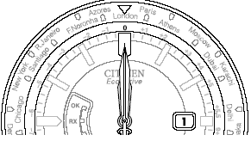 Корректная исходная позиция (0)

Что такое исходная позиция (0)?

Это основная позиция для всех стрелок для отображения времени и даты.

Для отображения времени: “00:00:00”
Для отображения даты: “1”
Если показатели времени и даты отклоняются от корректной исходной позиции (0), часы не будут корректно отображать время и дату.

- Вытяните головку до первой позиции.
- Жмите правую нижнюю кнопку (В) в течение пяти или более секунд, затем отпустите ее.
Все стрелки и индикатор даты сдвинутся, чтобы отобразить текущую исходную позицию (0).
Пока двигаются стрелки и индикатор даты, невозможно производить никаких действий.

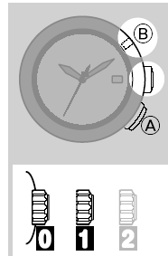

Исходная позиция (0) | Дальнейшие действия
Корректная | Передвиньте головку в нулевую позицию (исходную позицию вам корректировать не нужно)
Некорректная | Скорректируйте исходную позицию (см. шаг 3)

- Вытяните головку до второй позиции.
- Нажмите и отпустите правую нижнюю кнопку (А).
Часовая стрелка будет медленно двигаться.
- Вращайте головку, чтобы поставить часовую стрелку в позицию “0:00:00”
Если вы будете быстро вращать головку несколько раз, стрелка будет непрерывно двигаться. Чтобы прекратить это, вращайте головку в обоих направлениях.
- Нажмите и отпустите правую нижнюю кнопку (А).
Минутная и секундная стрелки будут медленно двигаться.
- Вращайте головку, чтобы поставить минутную и секундную стрелки в позицию “0:00:00”.
Если вы будете быстро вращать головку несколько раз, стрелка будет непрерывно двигаться. Чтобы прекратить это, вращайте головку в обоих направлениях.
- Нажмите и отпустите правую нижнюю кнопку (А).
Индикатор даты будет медленно двигаться.
- Вращайте головку, чтобы поставить дату в позицию “1”.
Если вы будете быстро вращать головку несколько раз, индикатор даты будет непрерывно двигаться. Чтобы прекратить это, вращайте головку в обоих направлениях.
- Поставьте головку в нулевую позицию.
Коррекция текущей исходной позиции (0) завершена, отобразится время.

Устранение неисправностей

Если у вас возникла проблема с часами, сверьтесь с нижеуказанной таблицей.

Признаки | Средства | Стр.
Проблемы с | приемом сигнала
Прием не удается в зоне, где сигнал принимается | Потяните головку в нулевую позицию (следует за корпусом)
Прием не удается в зоне, где сигнал принимается | Проверьте настройки города
Прием не удается в зоне, где сигнал принимается | Избегайте действий, подобных вмешательству в прием временного сигнала и поместите показатель 9:00 лицом к станции
Прием не удается в зоне, где сигнал принимается | Не передвигайте часы до окончанияприема
Прием не удается в зоне, где сигнал принимается | Когда секундная стрелка двигается каждые две секунды (мало энергии), часы не могут принимать временной сигнал. Зарядите часы полностью.
Не отображаются корректные время и дата после успешного приема | Проверьте настройки города
 | Проверьте и скорректируйте исходную позицию (0)
Стрелки не | работают должным образом
Секундная стрелка вращается против часовой стрелки, когда вы проверяете результат приема | Это указывает на низкий уровень энергии. Полностью зарядите часы.
Секундная стрелка двигается с интервалом в 2 секунды | Это указывает на низкий уровень энергии. Полностью зарядите часы.
Все стрелки перестают двигаться  Стрелки начинают быстро вращаться, когда вы вынимаете часы из корпуса | Пододвиньте головку в нулевую позицию (закрытая позиция у корпуса).
В часах происходит отмена функции экономии энергии.
Подождите, пока быстрые движения прекратятся.
Время или дата  Время и/или дата  неверны | некорректны  Проверьте настройки города
Время или дата  Время и/или дата  неверны | Проверьте текущую исходную позицию (0)
Время или дата  Время и/или дата  неверны | Произведите получение временного сигнала вручную, чтобы отрегулировать дату и время.
Время или дата  Время и/или дата  неверны | Настройте дату и время вручную.
Не отображается летнее время | Выберите “ON” вручную или произведите получение временного сигнала.
Время неверно, даже когда настройки города правильны и прием сигнала был успешен. | Выберете отображаемое время (летнее время или стандартное время) и зарядите часы, если необходимо
 | Выберите и проверьте текущую исходную позицию (0)
Дата меняется примерно в 12 дня | Произведите прим временного сигнала вручную, чтобы отрегулировать дату и время
Дата меняется примерно в 12 дня | Вручную отрегулируйте время к 12 часам
Прочее  Часы не функционируют даже после полной зарядки и настройки | Зарядите часы, выставив их под прямой солнечный свет на пять-шесть часов. Если после полной зарядки и настройки часов они продолжают функционировать не так, свяжитесь с ближайшим авторизированным сервисным центром Citizen, указанном в списке в гарантийной книжке.

ПЕРЕЗАПУСК ЧАСОВ

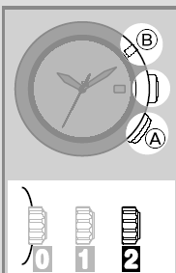

Эти часы могут не работать должным образом при воздействии статического электричеств или удара. В таком случае вы должны перезапустить часы.

Внимание

Перед запуском убедитесь, что часы полностью заряжены.
После перезапуска часов вам нужно скорректировать исходную позицию (0).

- Потяните головку до второй позиции.
- Нажмите верхнюю и нижнюю правую кнопки (А) и (В), затем отпустите их.
Секундная стрелка передвинется на секундную позицию “0”, часовая стрелка и индикатор даты будут медленно двигаться, и теперь часы перезапущены.

- Скорректируйте текущую исходную позицию (0).

См с 4 шага раздела об исходной позиции.

После перезапуска часов

- Выберите город
После перезапуска часов отобразится стандартное время для всех городов (часы автоматически переключаются между летним временем и стандартным временем в соответствии с проверочным сигналом летнего времени).
- Настройте время/календарь
Ручная настройка приема временного сигнала:

Cм. соотв. раздел.

Ручная настройка:

См. соотв. раздел.

Меры предосторожности при работе с часами на солнечной энергии

Всегда убеждайтесь, что регулярно выставляете часы на свет

На ваших часах благоприятно сказывается выставление на свет. Ношение в ситуациях, когда доступ к свету предотвращается, например, длинная рубашка и рукава пальто препятствуют поступлению количества света, достаточного для зарядки. В подобных случаях может потребоваться дополнительная зарядка.

Когда вы снимаете часы, попытайтесь положить их в хорошо освещенное место. Это гарантирует, что часы получают свет для зарядки и что они продолжат функционировать должным образом. Хранение часов в темных местах на протяжении длительных периодов времени может вызвать истощение запаса энергии и остановку часов.

ВНИМАНИЕ!Меры осторожности при подзарядке

Не заряжайте часы при высоких температурах (60 гр. C/140 гр.F), так как это может вызвать повреждение чувствительных компонентов и порчу часов.

Примеры:
-Зарядка часов слишком близко к источнику света, который выделяет слишком много тепла, такого, как лампа накаливания или галогеновая лампа.
-При зарядке часов под лампой накаливания убедитесь, что оставляете расстояние 50 см (19-11/16 дюймов) между лампой и часами, чтобы избегать перегрева. Никогда не используйте галогеновую лампу для подзарядки, так как она вызывает перегрев.

Зарядка часов в месте, где температура может чрезмерно повыситься, таком как приборная панель транспортного средства.

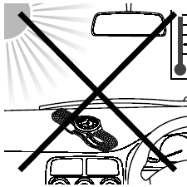

Замена сменной батареи

Ваши часы отличает батарея, которая не требует регулярной замены.
Однако, после длительного периода времени, потребление энергии может возрасти из-за ухудшения смазки механизма. Это может привести к меньшему ожидаемого времени эксплуатации. Убедитесь, что вы регулярно проверяете часы в авторизированном сервисном центре.
Примечание: условия гарантии включают регулярное ослуживание.

Обращение со сменной батареей

Сменная батарея никогда не должна выниматься из часов.
Если по какой-то причине необходимо вынуть сменную батарею из часов, держите часы подальше от детей, чтобы они ничего случайно не проглотили.
Если сменная батарея случайно проглочена, немедленно проконсультируйтесь с врачом.

Не выбрасывайте сменную батарею с обычным мусором. Пожалуйста, следуйте инструкциям вашего муниципалитета касательно сбора батарей, чтобы предотвратить риск возникновения пожара или загрязнения окружающей среды.

Используйте только специальную сменную батарею

Никогда не устанавливайте обычную батарею в часы. Используйте только специальную сменную батарею. Ваши часы разработаны так, что могут работать только с оригинальным типом сменной батареи. Они не сделаны так, чтобы работать на обычном типе батареи или применять ее. Установка такой батареи может привести к перезарядке, которая может послужить причиной того, что батарея лопнет. Это может вызвать нанесение ущерба часам и носящему.
Если по какой-то причине необходимо заменить сменную батарею, убедитесь, что вы используете только оригинальный тип сменной батареи. Рекомендуем связаться с ближайшим к вам авторизированным сервисным центром, чтобы вам оказали такую услугу.

Водонепроницаемость
Водонепроницаемость
Посмотрите на циферблат часов и заднюю сторону корпуса, чтобы увидеть показатели водонепроницаемости часов. В нижеследующей таблице для справок приводятся примеры использования, чтобы вы убедились в том, что используете часы должным образом.
(Единица в 1 бар примерно равна 1 атмосфере).
WATER RESIST(ANT) xxbar может быть указан как W.R.xxbar

Наименование | Указатель | Характеристика
Наименование | Циферблат или задн. часть корпуса | Характеристика
Водопроницаемые | ___________________________ | Водопроницаемые
Водонепрон. часы для еж. исп. | WATER RESIST(ANT) | Водонепроницаемы до 3 атмосфер
Улучш. водонепр.  Часы для еж. исп. | WATER RESIST(ANT)  5 bar | Водонепроницаемы до 5 атмосфер
Улучш. водонепр.  Часы для еж. исп. | WATER RESIST(ANT)  10/20 bar | Водонепроницаемы от 10 до 20 атмосфер

Использование, связанное с водой
Небольшая степень  контакта с водой  (умывание, дождь и т.п.) | Плавание и стирка | Ныряние с трубкой,  морской спорт | Ныряние с аквалангом | Работа с головкой или кнопкой, когда часы влажные
НЕТ | НЕТ | НЕТ | НЕТ | НЕТ
ОК | НЕТ | НЕТ | НЕТ | НЕТ
ОК | ОК | НЕТ | НЕТ | НЕТ
ОК | ОК | ОК | НЕТ | НЕТ

Водопроницаемые часы нельзя использовать под водой или в среде, где есть контакт с водой.
Водонепроницаемость для ежедневного использования (до 3 атмосфер) означает, что часы можно носить при умывании или при дожде, но их нельзя погружать в воду.
Улучшенная водонепроницаемость для ежедневного использования (до 5 атмосфер) означает, что часы можно носить при плавании, но их нельзя носить при нырянии с трубкой.
Улучшенная водонепроницаемость для ежедневного использования (до 10/20 атмосфер) означает, что часы можно носить при нырянии с трубкой, но не при нырянии с аквалангом или с баллоном на гелии.
Для металлического, резинового ремешка или ремешка из пластика: смывайте любое загрязнение водой. Удаляйте небольшое количество загрязнений, забившихся между царапинами металлического ремешка, мягкой щеточкой. Если ваши часы водопроницаемы, убедитесь, что корпус часов не влажный.

Меры предосторожности и ограничения в использовании

 Чтобы избегать повреждений

Чтобы избежать повреждений, будьте особенно осторожны, когда носите часы, держа маленького ребенка
Будьте особенно осторожны, когда вы занимаетесь напряженными упражнениями или работой, чтобы избежать повреждений на себе или других.
НЕ носите часы в сауне, джакузи или другом месте, где температура может подняться чрезмерно высоко. Это может привести к ожогам носящего и /или порче часов.
Будьте осторожны, одевая или снимая часы, так как существует риск прищемить кожу или повредить ногти, в зависимости от степени закрепленности ремешка.

Меры предосторожности

Всегда носите часы с поставленной в нормальное положение головкой. Если головка относится к типу заводных, убедитесь, что она должным образом привинчена к корпусу.
Не работайте с головкой или какими-либо кнопками, когда часы влажные. Из-за этого может проникнуть влага и вызвать повреждение чувствительных компонентов.
Если вода попадает в часы или часы запотевают, и это не проходит спустя длительное время, проконсультируйтесь с Авторизированным сервисным центром, чтобы произвести осмотр и/или ремонт.
Если часы с улучшенной водонепроницаемостью для ежедневного использования погружают в морскую воду или на них воздействует большое количество пота, тщательно промойте их пресной водой и вытрите полностью насухо мягкой тканью.
Если морская вода попадает на часы, поместите часы в коробочку или пластиковую сумку и немедленно отнесите их в ремонт. Иначе давление внутри часов возрастет и детали (кристалл, кнопки и т.д.) могут выйти из строя.

При ношении часов

Ремешок
На срок службы ремешка из кожи и ткани может повлиять влажность и пот. Более того, влажная кожа может вызвать сыпь. Убедитесь, что ваш ремешок остается схим и чистым.
Рекомендуется снимать часы, если они намокают, даже если часы сами по себе водонепроницаемы.
Не затягивайте часы слишком плотно. Попытайтесь оставить достаточно пространства между часами и кожей, чтобы обеспечить достаточную вентиляцию.
Резиновый ремешок может подвергнуться загрязнению красками или частичками почвы, которые находятся на одежде и прочих аксессуарах. Так как эти пятна могут стать невыводимыми, будьте внимательны при ношении часов с предметами, которые могут полинять (предметы одежды, кошельки, окрашенные браслеты и т.д.).
Растворители, влага и пот могут вызвать износ ремешка. Чтобы предотвратить потерю из-за разрыва ремешка, убедитесь, что заменяете ремешок, который пересох, стал ломким или потрескался.

Температура

Часы могут остановиться или функции часов могут расстроиться при чрезмерно высокой или низкой температуре. Не используйте часы в местах, где температура превышает диапазон рабочих температур, как указано в характеристиках

Статическое электричество
Интегральные схемы (ИС), применяемые в кварцевых часах, чувствительны к статическому электричеству. Пожалуйста, учтите, что часы могут сломаться, если подвергаются интенсивному воздействию статического электричества.

Магнитное излучение

Кварцевые часы аналогового типа работают на механизме, в котором используется маленький магнит. Работа данного механизма может быть нарушена, если часы подвергаются сильному воздействию намагниченных предметов, таких, как “оздоравливающие” браслеты или колье, кошельки, защелки в шкафах и холодильники, некоторые зажимы сумок, сумочки для мобильных телефонов, мобильные телефоны, определенные спортивные аксессуары, медицинское оборудование и т.д.

Сильный удар

Старайтесь не ронять часы или не подвергать из иному сильному воздействию. Это может вызвать повреждения и/или нарушения в работе функций, а также нанести ущерб корпусу и браслету.

Химикаты, коррозивные газы и ртуть

Если растворитель краски, бензин и другие растворители или продукты, содержащие эти растворители (включая бензин, средство для снятия лака, крезол, средства для чистки ванной и клейкие вещества, водоотталкивающее и т.д.) вступают в контакт с часами, они могут вызвать обесцвечивание и повредить материалы часов. Будьте осторожны при обращении с данными химикатами. Контакт со ртутью, например, используемой в термометрах, также может вызвать обесцвечивание ремешка и корпуса.

Всегда поддерживайте часы в чистоте

-Вращайте головку, пока она полностью прижата и периодически нажимайте кнопки, чтобы они не застревали из-за скоплений инородного вещества
Примечание: не работайте с головкой или какими-либо кнопками, когда часы влажные.
-Корпус и ремешок часов вступают в прямой контакт с кожей, так же как и с нижним бельем. Коррозия металла или незамеченное загрязнение, например, вызванное потом и грязью могут испачкать рукава и другие части одежды. Всегда поддерживайте часы в чистоте.
-Корпус и ремешок часов могут вступить в прямой контакт с кожей. Это может привести к незамеченным скоплениям грязи и инородных веществ, вызываемых обычной ноской. Скопившееся вещество может вызвать ржавчину, обесцвечивание и преждевременный износ. Убедитесь, что вы регулярно чистите часы мягкой тканью. Если случаются сильные скопления, вам может потребоваться профессиональная чистка корпуса и/или браслета.
-В некоторых случаях скопления грязи и инородных веществ могут вызвать реакции на коже. Это может также произойти из-за некоторых видов аллергии, ни от кого не зависящих. Если это происходит, немедленно прекратите использовать ваши часы и проконсультируйтесь с терапевтом.
-Ремешки из кожи и ткани могут обесцветиться или стать ломкими из-за влаги, пота и/или скопившейся грязи. Чтобы максимально продлить срок службы ремешка, убедитесь, что вы содержите ремешок в чистоте и сухости, вытирая его каждый день мягкой тканью.

Уход за часами
-Вытирайте всю грязь или влагу, например, пот с корпуса и кристалла мягкой тканью.
Если вы не хотите использовать часы в течение длительного периода времени, тщательно вытирайте весь пот, всю грязь или влагу и храните часы в соответствующем месте, избегая мест с чрезмерно высокими или низкими температурами и высокой влажностью.

ОБРАЩЕНИЕ С ЧАСАМИ
Вращайте головку, пока она полностью нажата и периодически нажимайте кнопки, чтобы они не засорились из-за скоплений инородных веществ.
Время от времени вытирайте грязь, пот и воду с корпуса и стекла при помощи чистой мягкой ткани.
Для очистки металлического, пластикового или резинового ремешка смывайте грязь водой. Используйте мягкую щеточку для удаления пыли и грязи, застрявших в отверстиях металлического ремешка.
Не используйте полирующий тип ткани, так как это может навредить поверхности и некоторым частям.
Не используйте растворители (бензин и т.д.), так как они могут навредить отделке.

Периодические проверки

Раз в два-три года часы нуждаются в проверке для обеспечения безопасности и более длительного использования. Чтобы ваши часы оставались водонепроницаемыми, прокладка и другие компоненты нужно регулярно заменять. Прочие детали нужно осматривать и заменять в случае необходимости.
При замене всегда спрашивайте подлинные запчасти Citizen.

Информация

Временной сигнал
Временной сигнал передается почти непрерывно 24 часа в сутки, но он может внезапно прерваться из-за технического обслуживания. Условия передачи временного сигнала можно проверить на веб-сайте станции.

Временной сигнал не оказывает воздействия на человеческое тело или медицинское оборудования.

О часах со светящейся краской

Ваши часы может отличать светящаяся обработка циферблата и стрелок, чтобы вы могли смотреть время в условиях тусклого света. Данная светящаяся обработка аккумулирует свет от естественных и искусственных источников. В ней нет какого-либо радиоактивного вещества или какого-либо другого материала, который может быть вреден для окружающей среды или человеческого тела.
-Световое излучение светящегося материала постепенно уменьшается с течением времени.
-Длительность освещения и количество излученного света будет варьироваться в зависимости от расстояния от источника света, его яркости и типа, время пребывания на свету и от количества нанесенной обработки.
- Если часы не подвергаются воздействию источника света, световое излучение светящейся обработки постепенно станет менее ярким через несколько часов. Длительность периода, когда световое излучение видно, будет варьироваться в зависимости от типа и длительности подвергания свету, а также размеров светящихся элементов ваших часов.

Характеристики

Модель | H144/H145 | Тип | Аналоговые часы на солнечной энергии
Точность измерения времени (без приема временного сигнала) | В пределах +/- 15 секунд в месяц при ношении при температурах, пригодных для нормальной работы (между + 5 гр. С/41 гр. F и +35 гр. С/95 F
Диапазон рабочих температур | От -10 гр. С/14 гр. F до +60 гр. С/140 гр. F
Функции дисплея | Время: часы, минуты, секунды  Календарь: дата  Город
Максимальное время работы после полной зарядки | От полной зарядки до полной разрядки:  Примерно два года (после полной зарядки с задействованной функцией экономией энергии)  Примерно шесть месяцев (от полной зарядки без функции экономии энергии)  Запас энергии при функции предупреждения о нехватке зарядки:  Примерно три дня
Батарея | Сменная батарея, 1 шт.
Дополнительные функции | - Функция работы на солнечной энергии  -Индикация запаса энергии  -Функция предотвращения перезарядки  -Функция предупреждения о нехватке зарядки (движение с интервалом в 2 секунды)  Функция экономии энергии  Получение временного сигнала (автоматически, по требованию, автоматическое восстановление)  Подтверждающий статус получения (RX)  Автоматический выбор сигнальных станций (только JJY)  Индикация результата последнего приема (ОК/NO)  Летнее время (ON/OFF)  Вечный календарь (до 28 февраля 2100)

